A cura di Padre Secondo Brunelli crs
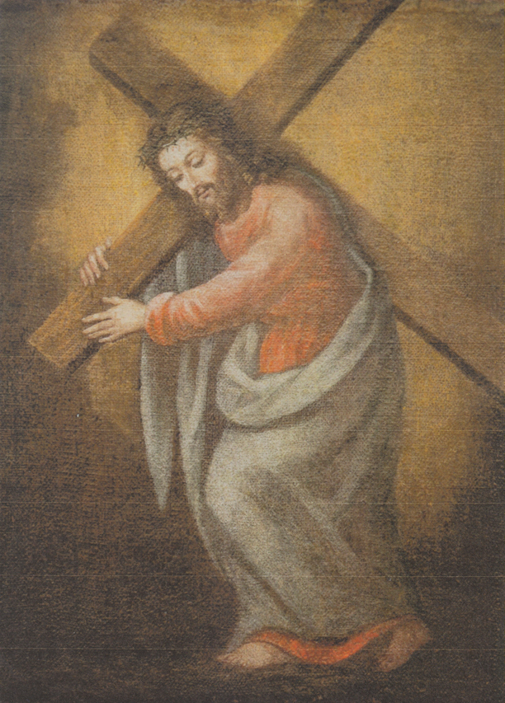

Corbetta, Gesù portacroce, stemma dei Padri Somaschi

SOMASCHI E CASE SOMASCHE
1824

Mestre 11.2.2020
Presentazione
Nelle seguenti pagine i nomi dei religiosi, presenti nelle diverse case somasche, sono scritti in carattere retto, quando l’informazione deriva dagli Atti di quella casa, in carattere corsivo, quando l’informazione deriva da altra casa, come viene sempre notato.
Si ripotano che i nomi di quelle case, che nel 1823 erano ancora aperte, ma i cui nomi dei religiosi non sono stati reperiti.

AMELIA 1824
1824
P. Palmieri Mariano | Rettore | 1824

CASALE 1824
1824
Fr. Bertarello Girolamo | Presente
Fr. Bianco Giuseppe
Ch. Bazzacco Carlo | Nov, a Trino, da GE |  | 29.7.1824 |  |  | + 29.7.1824
P. Bongiovanni Baldassare |  |  | 12.2.1824 |  |  | Da Prov. Romana
P. Bottari Antonio |  |  | 20.10.1824 |  |  | Da Lugano
Fr. Capra Ang. Agost.
Fr. Duiglio Giuseppe
P. Natta Evasio | Comm. Generale
Fr. Novelloni Giuseppe |  |  | 9.2.1824 |  |  | A casa sua
Ch. Pattoni Giuseppe
P. Ponta G.Marco |  |  | 2.11.1924 |  |  | A Lugano
P. Porro Carlo Silvestro | Rettore |  | 29.7.1824
P. Pressoni Domenico |  |  | 30.11.1824
Ch. Promis Emanuele
Fr. Riccaldone Paulo
D. Savio Giovanni | Sac. secolare
Ch. Tonelli G.Battista |  |  | 5.11.1824 |  |  | Da Fossano
***
P. Fava Carlo | In Velletri |  | 29.7.1824 |  |  | + 3.7.1824
P. Quaglia Luigi | A Fossano, 50 anni |  | 14.9.1824 |  |  | + 14.9.1824

COMO COLLEGIO GALLIO 1824
1824
P. Betteloni G. Franco |  | Presente
P. Pagani Giuseppe | Rettore | 1824 | Ex somasco!

FOSSANO 1824
1824
P. Quaglia Luigi  Atti Casale | A Fossano, 50 anni | 14.9.1824 | + 14.9.1824

GENOVA MADDALENA 1824
1824
P. Brignardelli Clemente* | Prep.to | Presente
Ch. Buonfiglio Antonio | Professione | 1824
P. Massa GB. Francesco (1) | 89 anni | 31.1.1824 | + 31.1.1824
P. Ferreri Giuseppe* | Parroco | 6.11.1824
(1) Cfr. Riv. Congr., fasc. 5, 1925, P. Massa G.Battista Francesco, pag. 162-163

LUGANO 1824
1824
Ch. Artari Giuseppe | Accettato | 28.11.1824
Ch. Bottari Antonio Giov.  Atti Casale |  | 20.10.1824 | A Casale
D. De Bernardis Carlo | Secolare
P. Ghiringhelli G.Battista | Vicario | 3.12.1824
P. Guioni Carlo Antonio
P. Guioni Giannantonio | Preposito
Fr. Molinari Giac. Gerem.
Ch. Oliva Carlo
P. Ponta Marco  Atti Casale |  | 6.11.1824  2.11.1824 | Da Casale
P. Riva Girolamo | Procuratore | 3.12.1824
Fr. Zoppi Vincenzo
***
P. Paltrinieri Ottavio | Vicario Generale | 6.11.1824  3.12.1824  28.11.1824

MACERATA 1824
1824
P. Oltremari Gaetano | Rettore | 1824

MILANO S. MARIA SECRETA 1824
1824
P. Salmoiraghi Gius.

MILANO S. PIETRO IN GESSATE 1824
1824
P. Canziani Luigi | Rettore-somasco | 1824

NOVI 1824
1824
Ch. Tonelli G.Battista  Atti Casale |  | 5.11.1824 | A Casale

ROMA COLLEGIO CLEMENTINO 1824
1824
Fr. De Carolis Tommaso
P. Derossi Francesco | Prefetto, Maestro | 15.7.1824 | In Piemonte
Ch. Fava Carlo |  | 26.6.1824 | A Velletri
P. Ferreri Carlo | Proc. Gen.le
P. Galli Francesco
Fr. Gioannini Paolo
P. Libois Giovanni |  | 15.7.1824 | Da S. Nicola RM
Fr. Maissonnier Stefano
P. Palmieri Mariano | Vicerettore
P. Paltrinieri M.a Ottavio | Vicario Gen.le  Rettore | 18.6.1824  30.10.1824
P. Parchetti Luigi |  | 13.6.1824  30.10.1824
Ch. Preve G. Battista |  | 20.4.1824  26.6.1824 | Arrivo
Fr. Santurro Francesco
P. Tillier Giusto | Attuario | 31.12.1824
Ch. Vanderpit Pietro |  | 20.4.1824

ROMA SS. NICOLA E BIAGIO 1824
1824
P. Bongiovanni Baldassare  Atti Casale | Da prov. Romana ??? | 12.2.1824 | A Casale
P. Libois Giovanni  Atti Clementino RM |  | 15.7.1824 | Al Clementino RM

SOMASCA 1824
1824
P. Canziani Luigi | Superiore  Maestro Novizi | (17.8.1823)  11.5.1824  11.7.1824  28.10.1824  9.11.1824  4.2.1824
P. De Filippi Giacomo | Procuratore | (Mar. 1824)  8.4.1824  (Lug. 1824)  (Ago. 1824)  (17.8.1823)  14.7.1824 | Arrivo
D. Mantegazza Maraviglia Carlo | Ammissione | 13.9.1824  4.12.1824
P. Maranese Carlo | Vicesuperiore  Curato | (17.8.1823)  14.7.1824  24.6.1824
Ch. Negri Giorgio | Postulante  Vestizione | 7.4.1824  11.5.1824  9.11.1824
Ch. Peverata Lorenzo | Vestizione | 11.5.1824
D. Pozzi Francesco | Coadiutore sec.
D. Rossetti Giuseppe | Ammissione  Professione | 13.9.1824  28.10.1824
***
P. Paltrinieri Ottavio | Generale | 4.11.1824
P. Pisoni Agostino | Ex somasco | 14.7.1824
P. Ponta Marco | Prosegretario | 4.11.1824
P. Salmoiraghi Giuseppe | Res. in SMS MI | 8.4.1824  (17.8.1824)

TORINO 1824

VELLETRI 1824
1824
P. Borgarelli Luigi |  | Presente
P. Fava Luigi  Atti Clementino RM | Da Brescia | 26.6.1824  3.7.1824 | Da Clementino RM  + 3.7.1824
P. Mametti Giuseppe | Superiore | 17.12.1824
P. Morroni |  | 22.2.1824 | Arrivo

VERCELLI 1824
1824
P. Curiotti Angelo |  | 27.4.1823 | Arrivo
P. Marengo Girolamo | Rettore | 22.33.1823
Fr. Rossetti Benedetto |  | Presente
***
P. Natta Evasio | Commissario Gen.le | 22.3.1824

